L’Afrique de Zigomar
Littérature
Tapuscrit n°2
Ce1
Grenouille
Zigomar
Maman souris
Pipioli

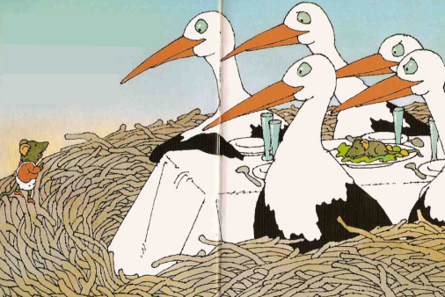
Les cigognes sont des oiseaux souriants et très aimables. C’est du moins l’impression qu’en a Pipioli.
« Voilà ! » dit-il timidement, impressionné par la taille de leurs becs, « j’aimerais que vous m’emmeniez en Afrique… »
Pipioli s’interrompt. Il vient d’apercevoir le plat posé sur la table.
« Des mangeuses de souris ! » s’écrie-t-il. Il n’a que le temps de sauter hors du nid.

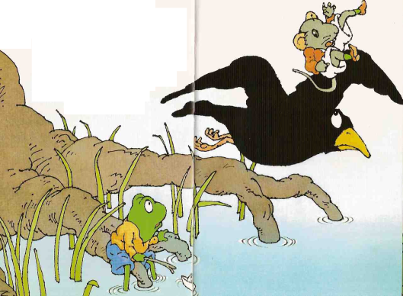
Pipioli a de la chance. Il tombe sur son vieil ami le merle Zigomar.
« Toi qui connais tout, tu connais l’Afrique ? » lui demande Pipioli qui a de la suite dans les idées.
« Quoi ? Moi ? Évidemment ! »
« Tu y as déjà été ? » s’exclame Pipioli qui voit déjà son rêve réalisé.
« Moi ? Non ! Pourquoi aurais-je été en Afrique ? »
« Mais tu saurais y aller ? » l’implore Pipioli.
« Ecoute petit : où une hirondelle va, Zigomar peut aller ! » répond le merle avec assurance.

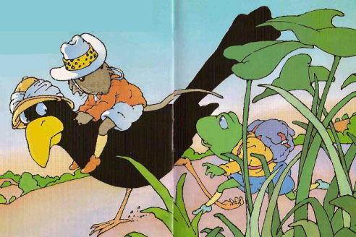
Dès le lendemain, au petit matin, ils décident de partir.
« Attention aux coups de soleil ! » leur a dit mère souris. Zigomar, son passager sur le dos, prend son élan pour décoller.
« Hep ! hep ! Attendez-moi ! » crie une grenouille. « J’ai entendu votre conversation hier soir. L’Afrique, les éléphants, les singes et tout et tout, ça doit être rigolo ! Je peux partir avec vous ? »

